Капітальний ремонт покрівлі будівлі Костянтинівської школи мистецтв за адресою: пл. Перемоги, 6, м. Костянтинівка, загальна вартість – 4357,1 тис.грн.

Капітальний ремонт (утеплення фасадів) будівлі Костянтинівської школи мистецтв за адресою: пл. Перемоги, 6, м. Костянтинівка – 3843,1 тис.грн.

Капітальний ремонт (заміна вікон та вхідних дверей) в будівлі Костянтинівської школи мистецтв за адресою: пл. Перемоги, 6, м. Костянтинівка – 1471,8 тис.грн.

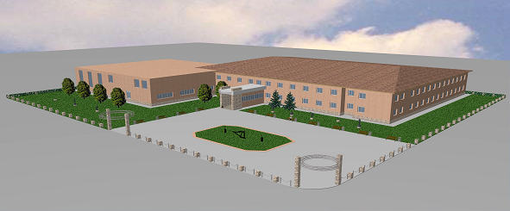

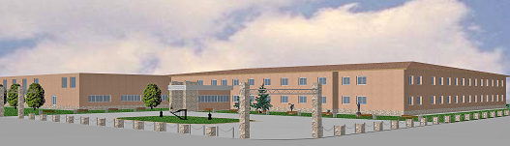

Будівля школи збудована у 1976 році. Це двоповерхова будівля площею 4246,0 м² та об’ємом 19224 м³.
Зовнішні стіни викладені цеглою та облицьовані плиткою, яка під впливом зовнішнього середовища потемніла і зруйнувалася. Стіни фасаду не відповідають вимогам з теплового опору і не забезпечують ефективну експлуатацію будівлі. Цоколь потріскався в деяких місцях, що також сприяє тепловим втратам.
Дах будівлі також знаходиться в критичному стані. Шиферна покрівля з моменту встановлення не ремонтувалася. В результаті протікання деформувалися деякі підпірні конструкції, а в приміщеннях другого поверху руйнується не лише стеля, але підлога і меблі, що заважає повноцінному проведенню занять і творчому процесу вихованців школи.
Дерев’яні вікна прийшли до повної непридатності, більша частина з них згнила та потребує заміни на металопластикові. За рахунок зношеності дерев’яних віконних блоків постійно б’ється скло під дією вітру, що призводить до відтоку тепла і зменшує економію енергоресурсів. Необхідно також замінити зовнішні двері.

У школі мистецтв навчається біля 700 дітей, з них 150 учнів - це діти, що користуються пільгами.

В рамках проекту передбачається утеплити стіни фасадів, фундамент і дах будівлі, замінити дахові перекриття та встановити 2553 м² металочерепиці, а також замінити 172 віконних блока на металопластикові площею 592,055 м² та 7 дверей.

Проектно-кошторисна документація розроблена.

Впровадження цього проекту дозволить створити належні умови з забезпеченням нормативного теплового режиму в навчальних кабінетах завдяки енергозбереженню і економії енергоресурсів, зменшення витрат бюджетних коштів на опалення на 10%, зниження споживання теплової енергії в будівлі школи мистецтв.

